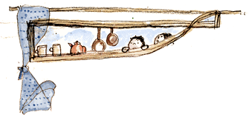
我的一週大事

星期  時間 | 星期一 | 星期二 | 星期三 | 星期四 | 星期五
07:10→08:10 |   溫馨抱滿懷×我來了！
08:10→08:35 | 元氣小子健康操
08:40→09:10 | 活力早餐時間
09:15→09:45 | 主題教學歷程回顧＋團討時間
09:50→10:30 | 分組教學活動
10:35→11:35 | 個人學習區探索＋大學習區開放
11:40→12:40 | 嘰哩咕嚕×美食時間
12:40→14:10 | 打鼾比賽×陶醉夢鄉
14:10→14:50 | 大地遊龍×筋骨舒展
14:50→15:30 | 學習歷程分享
15:30→16:00 | 活力小點心＋個人學習區操作
16:00→16:10 | 愛的叮嚀
16:10→17:30 | Dad＆Mom伴我歸


